

系统管理

需求说明书

**版本：V1.0**

|  |  |  |  |
| --- | --- | --- | --- |
| 文档编号 |  | 保密等级 |  |
| 作者 |  | 最后修改日期 |  |
| 审核人 |  | 最后审批日期 |  |
| 批准人 |  | 最后批准日期 |  |

修订记录

|  |  |  |  |  |
| --- | --- | --- | --- | --- |
| 日期 | 版本 | 作者/修改者 | 描述 | 审核人 |
| 2018-4-8 | 初稿 | 李双峰 | 建立初稿 |  |
|  |  |  |  |  |
|  |  |  |  |  |
|  |  |  |  |  |
|  |  |  |  |  |
|  |  |  |  |  |

目录

1 软件功能描述 3

1.1 用户管理 3

1.1.1 功能说明 3

1.1.2 交易界面 3

1.2 区域机构设置 4

1.3 角色管理 4

1.3.1 功能说明 4

1.3.2 交易界面 5

1.4 密码修改 6

1.4.1 功能说明 6

1.4.2 交易界面 6

1.5 密码重置 6

1.5.1 功能说明 6

1.5.2 交易界面 7

1.6 登录/退出 7

1.6.1 功能说明 7

1.6.2 交易流程 7

1.6.3 交易界面 7

# 软件功能描述

## 用户管理

### 功能说明

本功能主要用于系统管理员统一维护用户信息，包括用户信息的增加、查询、修改、删除。

### 交易界面

图1 用户管理主界面



说明：

1. 查询条件非必输，所属区域，从区域维护中获取。
2. 点击增加按钮，弹出如图2所示弹出框；
3. 选择一条用户信息，点击修改按钮，弹出如图3所示弹出框；
4. 选择一条用户信息，点击删除按钮，将用户信息删除。

**增加用户：**

自动关联的信息添加：

用户ID（系统自动生成编号，不能重复）

密码（默认添加123456）

选择的信息添加：

民族（汉、回、满、藏、蒙）

性别（男、女）

婚姻状况（是、否）

政治面貌（党员、团员、门主党派、群众）

所属区域，从区域维护中获取。

角色，从角色管理中获取

学历（初中、高中、中专、大专、本科、硕士、博士，选择最高学历）

驾驶证类型（A、B、C）

手工的信息添加：

登录名（用于登录系统名称，不能重复）

姓名（员工的身份证上的姓名）

出生日期（员工的身份证上的出生日期）

毕业院校（最高学历的毕业院校）

专业（最高学历的所学专业）

参加工作时间（第一次工作时间）

加入公司时间（指加入本公司的时间）

家庭住址（现今的家庭住址）

劳动合同编号（最近的一次劳动合同编号）

资质（光荣、NCR认证、迪堡认证等）

家庭电话（住址电话）

办公电话

移动电话

应急电话（以上电话不能够找到的情况下的联系电话）

身份证号码

1. 当用户状态为正常时，可以正常使用系统，当用户状态为冻结时，用户不能登录系统，需要将状态修改为正常，才可以登录。

**修改用户信息**

点击修改按钮，弹出对话看，**显示除密码外用户所有信息；除去用户ID不能修改，其他都能修改。**

修改完成后点击确定，保存修改信息。

**删除用户**

选择要删除的用户----点击删除---提示要删除----删除。

## 区域机构设置

区域机构设置功能：增加、删除、修改。

包括字段：机构ID（自动生成，不可修改），区域名称，上级机构ID。

1. 一级机构一个：总公司
2. 二级机构一个：服务部
3. 三级机构多个，如华南区服务

## 角色管理

### 功能说明

本功能主要用于设置某一类用户可访问的资源，包括角色信息的增加、查询、修改、删除。

### 交易界面

图1 角色管理主界面

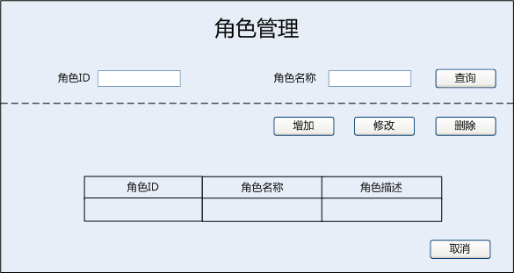

说明：

1. 查询条件非必输；
2. 点击增加按钮，弹出如图2所示弹出框；
3. 选择一条角色信息，点击修改按钮，弹出编辑角色弹出框，界面元素同图2增加角色；
4. 选择一条角色信息，点击删除按钮，将角色信息删除；
5. 当角色有柜员使用时，不允许删除。

图2 增加角色

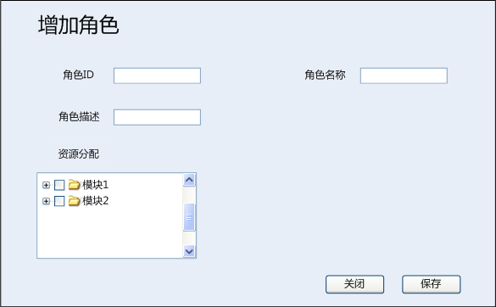

说明：

1. 角色ID为唯一的，新增时不能重复，并且该字段不能进行修改；
2. 给角色增加资源，当用户具备该角色时，可以操作角色具备的资源；
3. 资源列表按照模块显示，模块名称下是具体交易名称和功能。

## 密码修改

### 功能说明

本功能主要用于系统用户修改登录密码。

### 交易界面

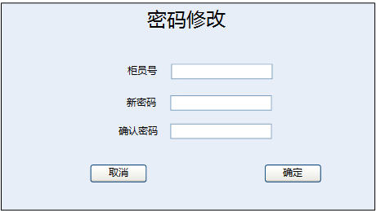

说明：

1. 用户想要修改的新密码，必须与旧密码不同；
2. 新密码和确认密码必须一致。

## 密码重置

### 功能说明

本功能主要用于管理员帮助系统用户重置登录密码。

### 交易界面

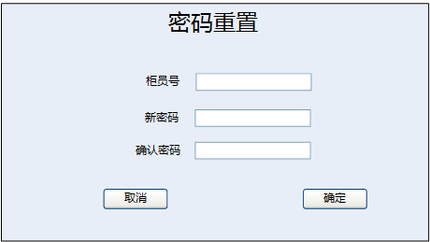

说明：

1. 用于管理员帮系统用户进行密码的重置操作；
2. 新密码和确认密码必须一致。

## 登录/退出

### 功能说明

通过该功能，用户能够登录、退出系统，登录根据角色权限显示不同的菜单和功能。

### 交易流程

无

### 交易界面

图1 登录界面

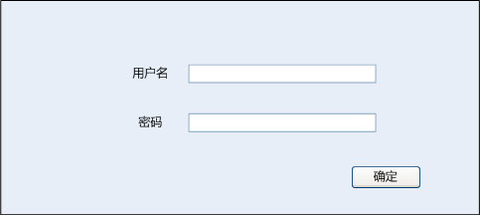

说明：

1. 用户名必须为已在系统中建立的用户名；
2. 密码为该登录用户的当前使用密码。

图2 退出按钮及提示



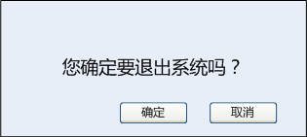

说明：

1. 点击退出按钮，退出时，需要进行提示，当用户选择确定时，退出系统，选择取消时，取消退出系统操作；
2. 退出系统时，必须关闭当前交易，返回系统首页面。